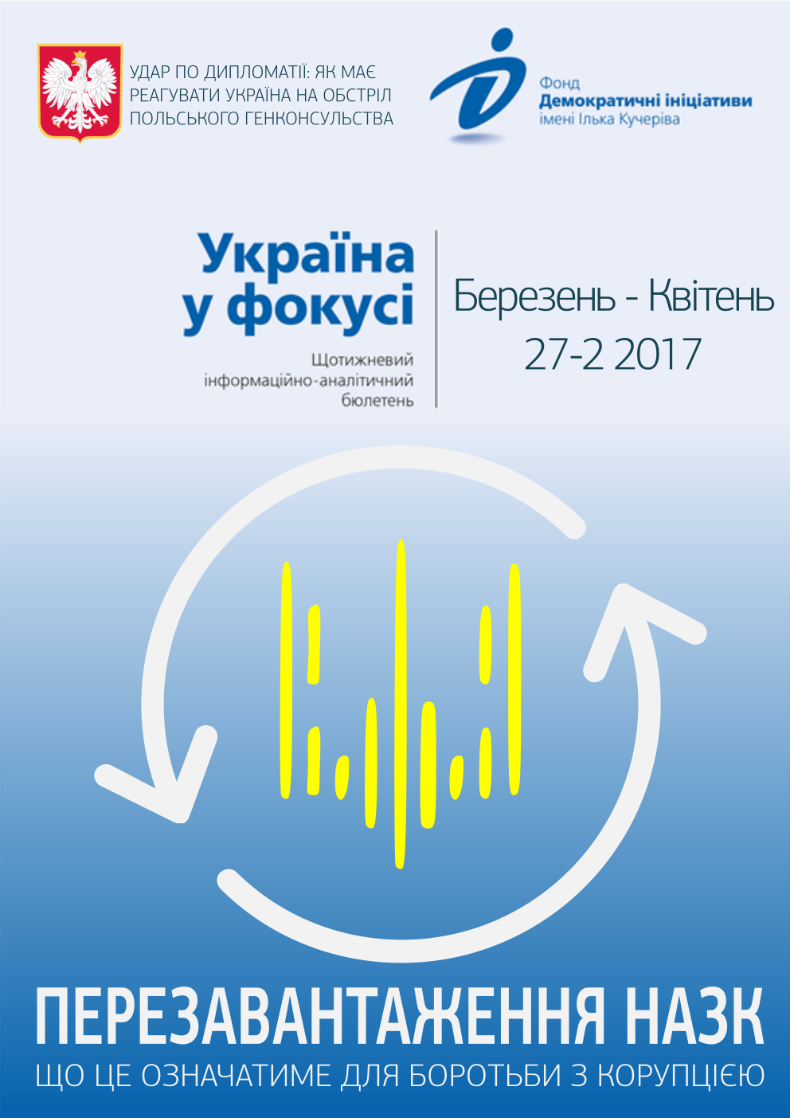

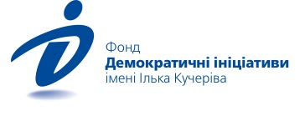
ЗМІСТ
ПЕРЕЗАВАНТАЖЕННЯ НАЗК: ЩО ЦЕ ОЗНАЧАТИМЕ ДЛЯ БОРОТЬБИ З КОРУПЦІЄЮ 3
УДАР ПО ДИПЛОМАТІЇ: ЯК МАЄ РЕАГУВАТИ УКРАЇНА НА ОБСТРІЛ ПОЛЬСЬКОГО ГЕНКОНСУЛЬСТВА? 4

ПЕРЕЗАВАНТАЖЕННЯ НАЗК: ЩО ЦЕ ОЗНАЧАТИМЕ ДЛЯ БОРОТЬБИ З КОРУПЦІЄЮ
Олексій Сидорчук  Політичний аналітик фонду «Демократичні ініціативи» ім. Ілька Кучеріва | 29 квітня Прем’єр-міністр Володимир Гройсман закликав голову Національного агентства з питань запобігання корупції (НАЗК) Наталію Корчак та інших членів цього органу піти у відставку, звинувативши їх у зриві другої хвилі електронного декларування чиновників і політиків. Корчак відмовилась іти у відставку та зняла з себе відповідальність за проблеми з функціонуванням електронного декларування, звинувативши у цьому Державну службу спеціального зв'язку та захисту інформації (ДССЗЗІ). Поза тим, оскільки Кабінет Міністрів не має права звільняти членів НАЗК, Міністерство юстиції почало розробляти законопроект, який надасть уряду таке право.
Приводом для критики в бік НАЗК стали перебої у функціонуванні електронного порталу на сайті НАЗК, через яких посадовці мали подавати електронні декларації, протягом кількох тижнів напередодні 1 квітня – кінцевого строку подання декларацій. Беручи до уваги схожі дефекти, які проявили себе під час першої хвилі декларування, ймовірно, що і НАЗК, і ДССЗЗІ несуть відповідальність за погану функціональність системи електронного декларування. Водночас, зважаючи на попередні свідчення вразливості обох органів до політичних впливів з боку президента й уряду, проблеми з електронним декларуванням могли виникнути саме з доброї волі перших осіб держави.
Від інтересів президента й уряду, вочевидь, залежатиме і майбутнє НАЗК. Якщо Кабінет Міністрів зможе оперативно підготувати законопроект, який дозволить йому звільняти членів НАЗК, очевидно, що в парламенті доволі швидко знайдуть голоси на його підтримку. Тоді перезавантаження антикорупційного агентства стане питанням часу. Такий розвиток подій може мати різні наслідки.
З одного боку, політична залежність більшості членів НАЗК і регулярні конфлікти між ними вельми заважають його ефективному функціонуванню: за майже рік своєї роботи цей орган не зумів налагодити систему перевірки декларацій, а в його кількох спробах притягнути до відповідальності топ-посадовців було добре помітно політичні мотиви. Зважаючи на недосконалий порядок перевірки декларацій та відсутність системи автоматизованої перевірки, важко сподіватись, що НАЗК ретельно аналізуватиме декларації другої хвилі звітування. Тому оновлення його персонального складу може суттєво підвищити його професійну спроможність і незалежність.
З іншого боку, якщо конкурс на заміщення посад членів НАЗК знову відбуватиметься під контролем уряду чи президента, перезавантаження цього органу, навпаки, лише погіршить ситуацію, бо відкладе перевірку електронних декларацій на невизначений строк. Вірогідно, що саме на такий розвиток подій сподіваються представники ключових органів влади. У такому разі багато залежатиме від здатності громадянського суспільства та міжнародних партнерів, зацікавлених у прогресі України в боротьбі з корупцією, забезпечити максимально прозорий і збалансований відбір нових членів НАЗК.

УДАР ПО ДИПЛОМАТІЇ: ЯК МАЄ РЕАГУВАТИ УКРАЇНА НА ОБСТРІЛ ПОЛЬСЬКОГО ГЕНКОНСУЛЬСТВА?
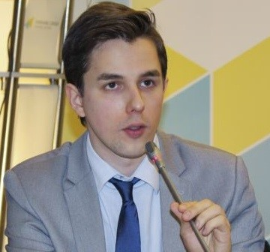  Руслан Кермач  Політичний аналітик фонду «Демократичні ініціативи» ім. Ілька Кучеріва | 29 березня 2017 року невідомі вночі обстріляли приміщення Генерального консульства Республіки Польща в українському місті Луцьку. За даними правоохоронців обстріл, який призвів до пошкодження даху будівлі консульства, було здійснено з граномета. У зв’язку із інцидентом тимчасово було припинено роботу всіх консульських установ Республіки Польща на території України. Глава МЗС Польщі Вітольд Ващиковський при цьому відзначив, що консульства Польщі поновлять свою роботу тоді, коли їм буде забезпечено гарантовану безпеку в Україні. Очільник українського зовнішньополітичного відомства Павло Клімкін зі свого боку висловив «обурення провокацією проти Генконсульства Польщі у Луцьку» та пообіцяв зробити все для покарання винних у цій провокації.
Резонансний інцидент, пов'язаний із атакою на дипломатичне відомство Польщі в Україні, є черговим серйозним викликом не тільки для двосторонніх україно-польських відносин, але й для всієї української правоохоронної системи. Від оперативності та результативності відповіді на цей виклик значною мірою залежатиме міжнародна репутація України як держави, здатної ефективно протидіяти терористичним загрозам чи можливим терактам на своїй території. При цьому умовні ставки в історії із обстріляним польським консульством є достатньо високими, оскільки йдеться не суто про безпеку в самій Україні, але й про національну безпеку іноземної держави, чия дипломатична установа зазнала зухвалої атаки з боку невідомих осіб.
За цих обставин явно недостатніми є традиційні поспішні реляції українських посадових осіб щодо «російського почерку» в інциденті. Адже за цим формулюванням часом може ховатись і спроба виправдати недостатню компетентність роботи власних правоохоронних структур чи їхнє небажання доводити справу до логічного завершення. І хоча певні сигнали щодо можливої наявності російського інтересу в цій історії вже дають про себе знати, українській стороні все-таки важливо продемонструвати максимально холодний і професійний підхід, як і бажання серйозно розглядати всі можливі версії того, хто може стояти за протиправним актом, що відбувся минулого тижня в Луцьку, оперуючи при цьому фактами та міцними доказами. Оперативна робота в цьому напрямі є важливою ще й у світлі запланованого проведення вже наступного місяця міжнародного конкурсу «Євробачення» в Києві.
За вже вжитими на сьогоднішній день заходами польської сторони, спрямованими на тимчасове обмеження роботи власних консульських установ по всій Україні, можна зрозуміти всю серйозність підходу Варшави до нещодавнього інциденту в Луцьку. Києву, зі свого боку, в ситуації що склалась, варто не менш серйозно підійти до розслідування провокації проти дипломатичного відомства іноземної держави. Також бажано максимально долучити до відповідної роботи експертів та правоохоронців з польської сторони з метою уникнення звинувачень в упередженості чи необ’єктивності розслідування цієї справи. Подібний крок не тільки б сприяв якнайшвидшому встановленню істини та винних в інциденті, але й слугував би важливим цілям зміцнення довіри між Україною та Польщею у складний для двосторонніх стосунків період часу.

«Україна у фокусі» – щотижневий інформаційно-аналітичний бюлетень Фонду «Демократичні ініціативи» імені Ілька Кучеріва (http://dif.org.ua).
Аналітики фонду «ДІ»:
Ірина Бекешкіна
Олексій Гарань
Марія Золкіна
Руслан Кермач
Олексій Сидорчук
Андрій Сухарина
Редактор випуску: Ірина Філіпчук

